实验一 仪器使用和脉冲信号测量

学习目标
- 学习阅读仪器说明书；
- 掌握信号源和示波器的使用方法；
- 掌握示波器测量波形参数的基本方法；
- 认识脉冲信号及其主要参数；
- 掌握用示波器测量脉冲信号的基本方法。
实验内容
- 观察使用的示波器面板，并填写下表
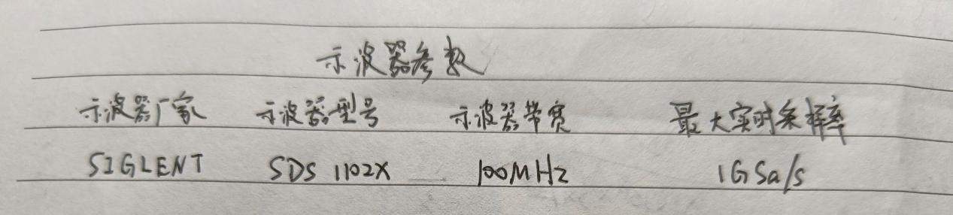
- 检查示波器及探头
- 学习示波器前、后面板个按钮功能、
- 将机内的补偿信号输入到CH1通道，在示波器屏幕上观察该信号，检查是否需要探头补偿？
- 将示波器头切换到“x10”，检查是否需要探头补偿。
- 测量示波器校准信号（补偿信号）
测量机内校准（补偿）信号，将测量值记录到表2。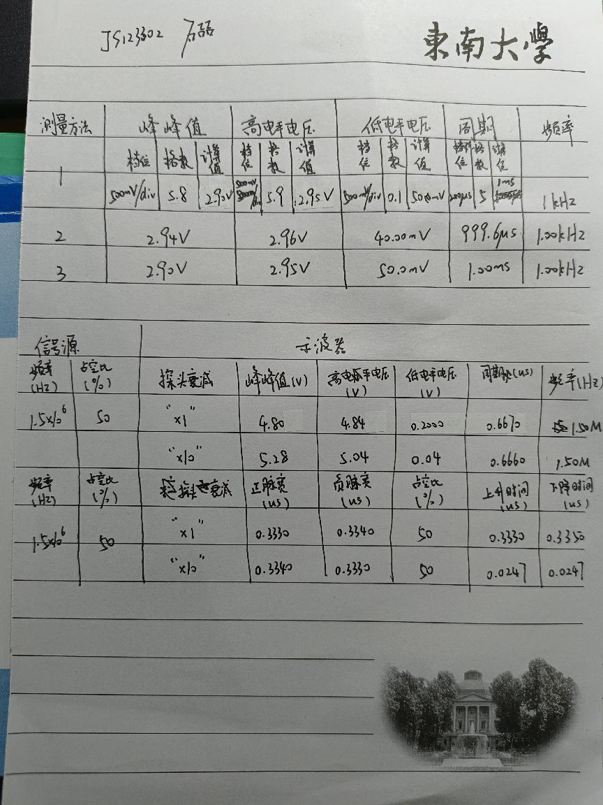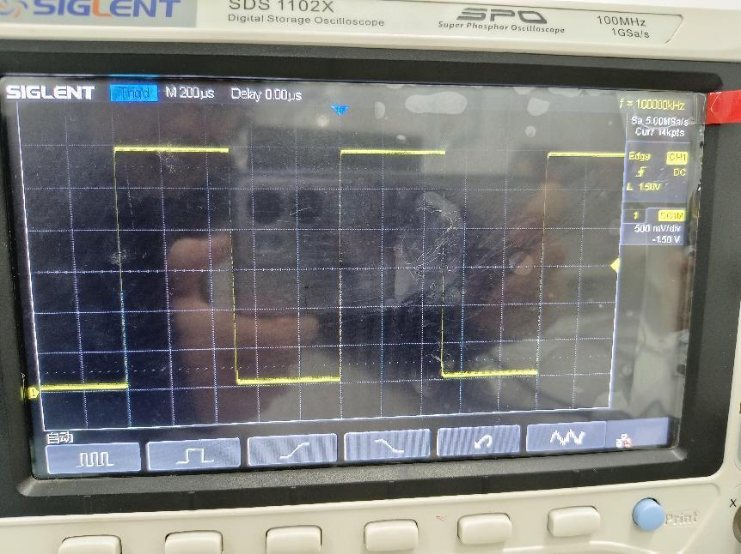
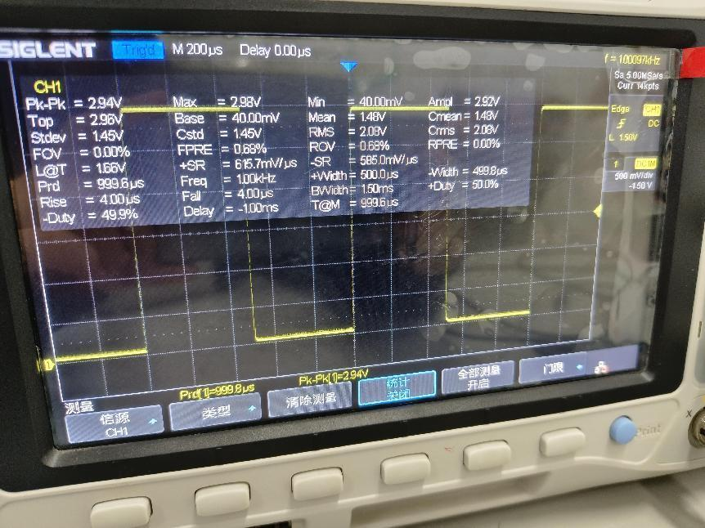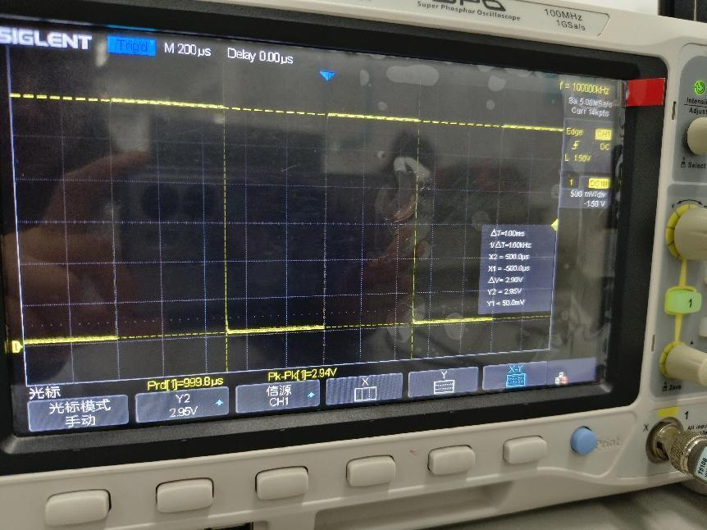
用数字示波器测量电压峰峰值、高电平、低电平的三种方法：
- 在屏幕上先读出波形垂直所占格数或水平所占格数，然后用“格数x档位（V/DIV,S/DIV）”方式计算相应电压或时间；
- 按下“Measure”按钮，调出菜单，在显示屏上读数
- 用光标“Cursor”来测量
四、TTL脉冲信号测量
- 从信号源输出一个低电平0V，高电平5V，频率1.5MHz，占空比50%的TTL脉冲信号到示波器的输入端。根据表2的要求完成实验，将测量结果记录在表中。

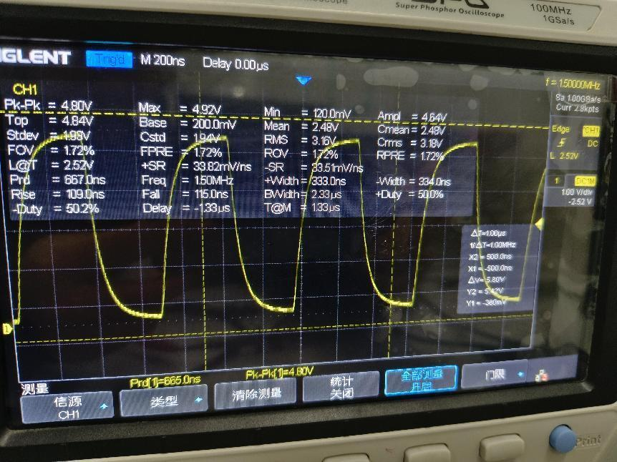
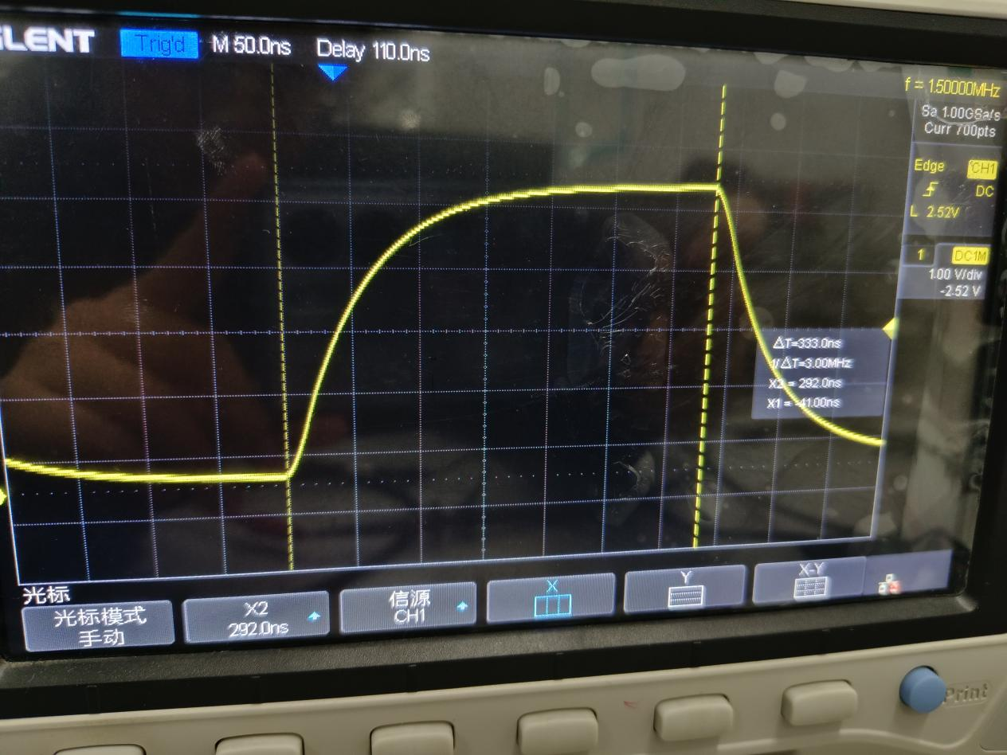
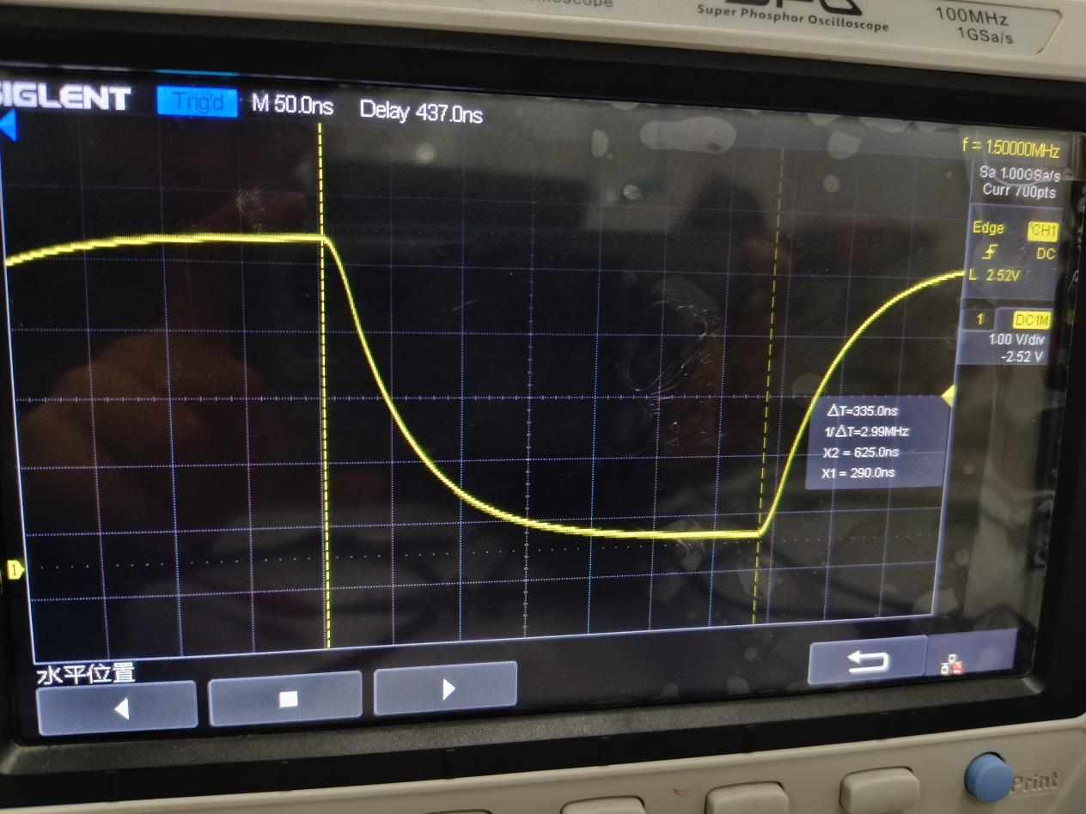
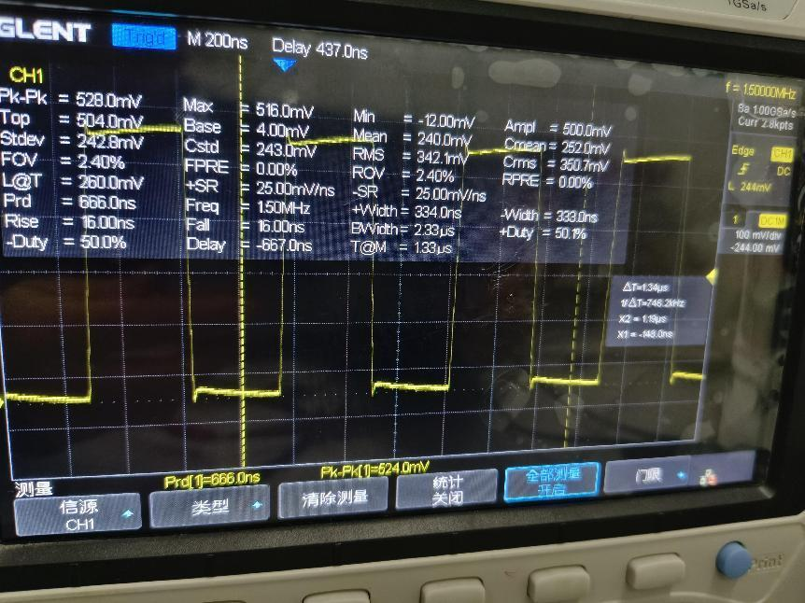
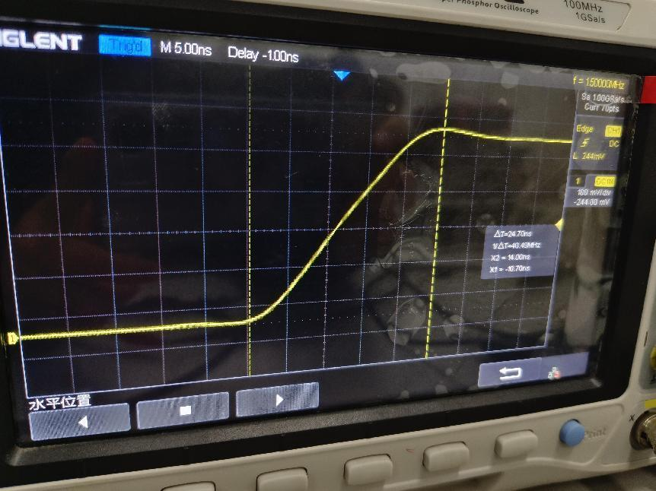
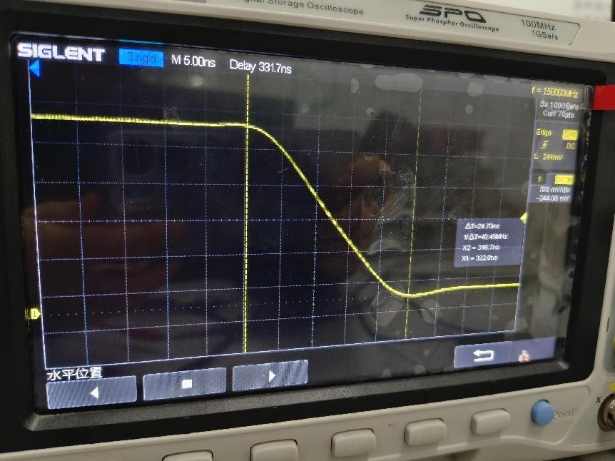
测量注意事项：
- Measure方法测量脉冲信号电压参数时，如果脉冲信号有过冲或下冲，则不可以直接读取“最大值”、“最小值”和“峰峰值”，而应读取“顶部（高）值”、“底部（低）值”和“幅度值”，同时“顶部（高）值”和“底部（低）值”测量模式应该选择柱状图模式，该模式跳过过冲和下冲电压值，尤其适合脉冲类波形；
- 为了能准确测量上升和下降时间，可以调节水平扫描速率，讲波形尽量展开一些。
实验结果分析讨论要点：
（1）比较探头 X1 和 X10 模式下上升和下降时间测量结果的差别，判断哪个结果是正确的并分析原因
（2） 比较频率相同，占空比不同的脉冲信号波形的区别
（3） 根据实验总结用示波器测量脉冲信号的基本步骤和注意点
实验数据分析：
1.测量示波器校准信号（补偿信号）实验中，三种方式所测得的数据基本一致，但法2和法3显然准确性更高，小数点后的位数更精确。
2.TTL脉冲信号测量实验中，上升时间与下降时间几乎相等，正脉宽与负脉宽大小也几乎相等。
3.探头x1模式下上升和下降时间远大于x10模式下上升和下降时间，x1模式下结果更正确，因为x10模式下是表示信号衰减10倍进入示波器，没有x1档更精确。
4.探头故障检测：
(1) 示波器输入耦合选择 AC 或 DC，电压灵敏度旋钮设置到 500mv/DIV 或者更灵敏的档位；
(2) 用手指接触探头的尖端，如果有杂波出现则探头的信号线连接正常，如果显示的仍然是一条直线的话，则说明信号线可能开路了；
(3) 如果 2 正常，再将探头的信号线和地线短接，再用手指接触探头的尖端，如果示波器上显示的是一条水平线，说明探头的地线正常，反之如果有很多杂波出现，说明探头的地线可能开路了;
(4) 有时探头和电缆本身是好的，但是电缆和示波器的连接处接触不良，可以试着用手扶着连接处，重复上述测试
思考题：
1.在这个实验中我们为什么不能选择 AC 输入耦合方式，如果选择了 AC 输入耦合方式，测得的峰峰值、低电平电压、高电平电压各会有什么变化？
答：因为实验目标涉及到了直流信号的测量，需要获取信号的完整特性，包括其直流分量。AC耦合方式会滤除直流信号，因此无法用于这类测量。
如果选择AC输入耦合方式，测得的峰峰值、低电平电压、高电平电压都可能发生变化。具体来说：
（1）峰峰值：峰峰值是信号最大值与最小值之间的差值。由于AC耦合滤除了直流分量，因此测得的峰峰值可能仅代表交流信号的幅度，而无法反映信号的整体幅度变化。
（2）低电平电压：低电平电压通常指的是信号中的较低电压值。在AC耦合方式下，如果直流分量被滤除，测得的低电平电压可能会比实际值高，因为直流偏移的影响被消除了。
（3）高电平电压：同样，高电平电压指的是信号中的较高电压值。AC耦合可能会使得测得的高电平电压值比实际值低，原因同样是直流分量的滤除。
2.若示波器提供的标准信号是 f=1kHz，Upp=3V 的方波，假设示波器的读数误差为±0.1 格，试计算示波器扫描速率取 2ms、1ms、0.5ms、0.2ms 时测量的相对误差是多少？并分析自己在测试中选择的扫描速率是否合适。
答：扫描速率取2ms时：
一个完整的方波周期在屏幕上将占据两格。由于误差为±0.1格，相对误差可以通过以下方式计算：
相对误差 = (误差格数 / 总格数) × 100%= (0.1 / 2) × 100%= 5%
扫描速率取1ms时：
一个完整的方波周期在屏幕上将占据一格。此时，±0.1格的误差将占据较大的比例，相对误差为：
相对误差 = (0.1 / 1) × 100%= 10%
扫描速率取0.5ms时：
一个完整的方波周期在屏幕上将占据半格。此时，误差可能超过半个周期，导致无法准确读取波形，因此相对误差非常大，不适合测量。
扫描速率取0.2ms时：
一个完整的方波周期在屏幕上将占据四分之一格。同样，误差可能导致无法准确读取波形，相对误差也非常大。
本次在测试中选择的扫描速率比较合适。
- 总结一下示波器测量机内补偿信号的基本步骤和注意要点。
答：
基本步骤：
- 取下探头、转接头和连接线2.打开示波器并预热3.进入校准模式4.运行SPC校准5.探头补偿
注意要点：
- 示波器的限制和规格2.垂直缩放和偏置3.水平缩放和触发4.时间基准和采样率5.测试线的长度和探极位置6.输入耦合方式
实验总结：
通过本次实验，我们掌握了示波器、函数发生器的使用方法，并成功观测和测量了脉冲信号的波形、峰峰值、脉宽等参数。实验过程中，我们注意到仪器使用的规范性和数据的准确性对实验结果至关重要。同时，我们也深刻理解了脉冲信号的特性及其在传输过程中的衰减规律。

